MUSTAFA ÖZCAN İLKOKULU MÜDÜRLÜĞÜ
BESLENME DOSTU OKULLAR PROGRAMI KAPSAMINDA SAĞLIKLI BESLENME HAREKETLİ YAŞAMA YÖNELİK ETKİNLİK (ÇALIŞMA)
ETKİNLİĞİN (ÇALIŞMANIN)
ADI | Düzenli Beslenme konulu slogan yarışması
TARİHİ | 25.09.2019
YERİ | 4. SINIF DERSLİKLERİMİZ
ETKİNLİK GÖRSELİ
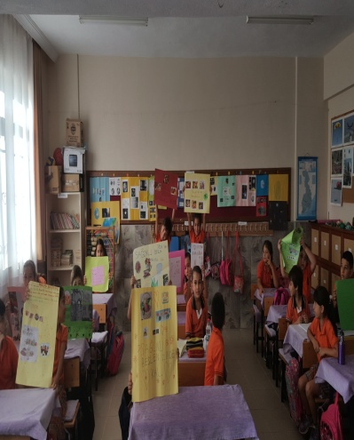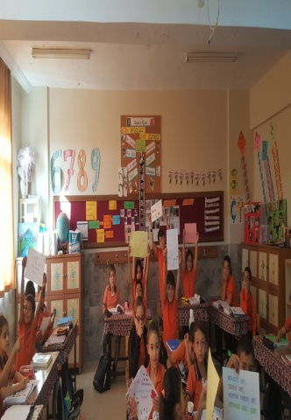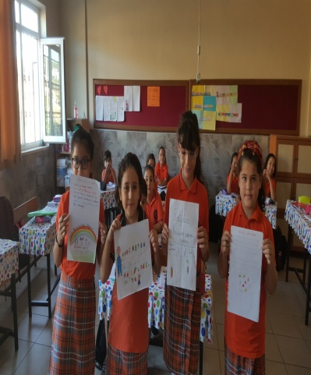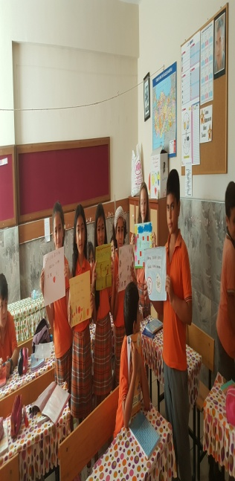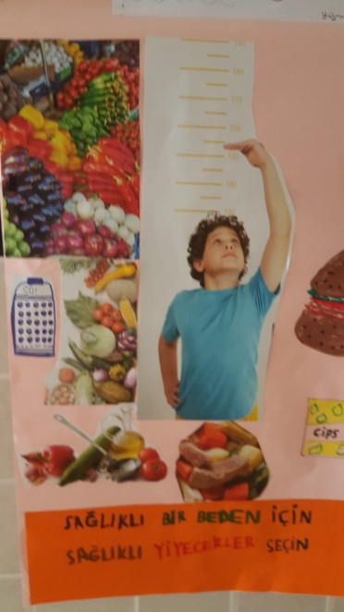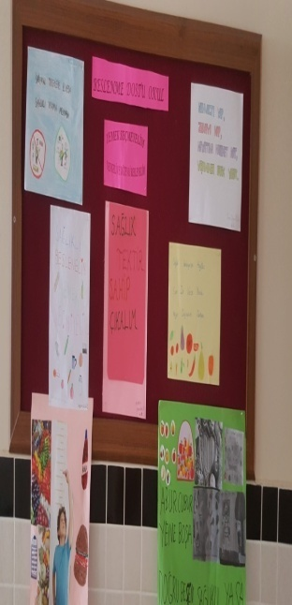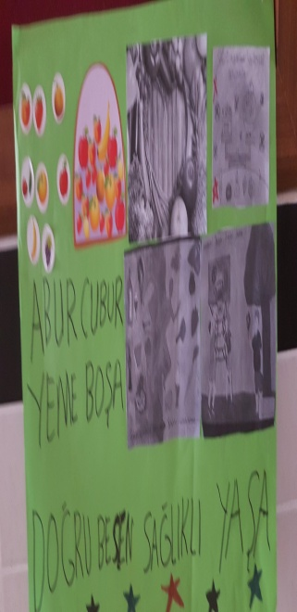
HEDEFLER |  | Düzenli beslenme için en etkili sloganı belirleme ve okulumuzun sloganı olarak kullanarak düzenli beslenmeye dikkat çekebilme
HEDEF KİTLE |  | Dördüncü sınıf öğrencileri
ETKİNLİKLER VE İZLEME -DEĞERLENDİRME |  | Düzeli Beslenme konulu slogan belirleme yarışması düzenlendi en güzel sloganlar okul panolarımızda sergilendi..
ETKİNLİĞE KATILANLAR |  | 3 ÖĞRETMEN, 58 ÖĞRENCİ
İZLEME-DEĞERLENDİRME TUTANAĞI
SORUMLU KİŞİLER  İMRAN ARSU  Müdür Yard.  Faruk Nizamoğlu  Sınıf öğrt. | Aylin Yılmaz  Sınıf Öğrt. | Makbule Demir  Okul öncesi Öğrt.

